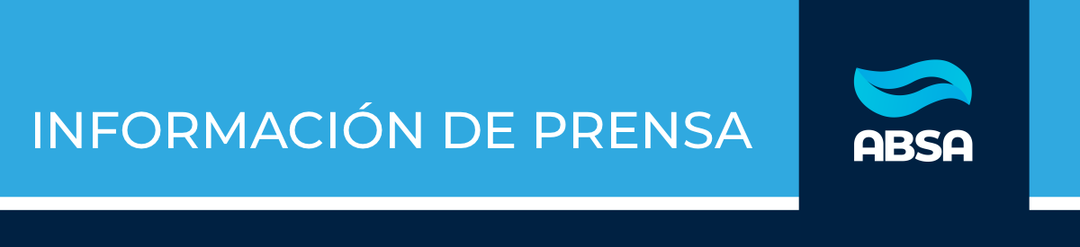

Trabajos programados sobre la red de agua en City Bell
Lunes 15 de mayo de 2023

City Bell

ABSA informa que mañana martes 16, se realizarán tareas de empalme sobre la red de agua de City Bell.

Las acciones se centralizarán en las intersecciones de calle 462 y 14 A y calle 462 y 14 C, como parte de la obra “Cierre de mallas en cañería de 200 milímetros”.

Los trabajos se enmarcan en las obras previstas en el “Plan Verano” que el gobierno de la Provincia lleva adelante para la mejora del suministro en distintas zonas de la ciudad.

El suministro de agua se verá afectado en la zona comprendida entre Camino General Belgrano a 13 y de calle 462 a 477, pudiendo verse con baja presión sectores aledaños a ese cuadrante.

AGRADECEMOS SU DIFUSIÓN


prensa@aguasbonaerenses.com.ar | consulte por Whatsapp

